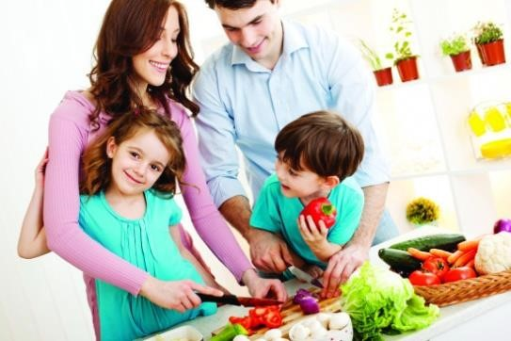 ПАСПОРТ

муниципального проекта

«Здоровые дети счастливые родители»

|  |  |
| --- | --- |
| Наименование проекта | «Здоровые дети – счастливые родители» |
| Муниципальный заказчик | Управление образования администрации города Чебоксары |
| Программноцелевые инструменты проекта | -Конвенция о правах ребенка;  - Всеобщая декларация прав человека;  - Всемирная декларация об обеспечении выживания, защиты и развития детей; - Конституция РФ;  - Семейный кодекс РФ;  - Федеральный закон от 29 декабря 2012 г. № 273-ФЗ «Об образовании в Российской Федерации» (с изменениями и  дополнениями);  - Федеральный закон Российской Федерации от 24 июля 1998 г. N  124-ФЗ "Об основных гарантиях прав ребенка в Российской  Федерации";  -Указ Президента Российской Федерации от 07 мая 2012 г. № 599 «О мерах по реализации государственной политики в области  образования и науки»;  -Постановление Главного государственного санитарного врача Российской Федерации от 15 мая 2013 г. № 26 г. Москва «Об утверждении СанПиН 2.4.1.3049-13 «Санитарно-эпидемиологические требования к устройству, содержанию и организации режима работы дошкольных образовательных организаций»;  -Приказ Министерства образования и науки Российской Федерации (Минобрнауки России) от 17 октября 2013 г. № 1155 г. Москва «Об утверждении федерального государственного образовательного стандарта дошкольного образования»;  -Республиканская целевая программа развития образования в Чувашской Республике на 2011–2020 годы, утвержденная постановлением Кабинета Министров Чувашской Республики от 25  сентября 2008 г. № 293 (в действующей редакции);  -Закон Чувашской Республики от 27.05.1993 "О культуре";  - Закон Чувашской Республики от 30 июля 2013 года N 50 «Об образовании в Чувашской Республике»; |
| Цель проекта | - совершенствование и обновление практики «здорового питания» среди воспитанников и их семей;  - формирование здоровьесберегающей пищевой привычки; привитие нормы здорового питания для детей в семье с самого начала знакомства со взрослой пищей. |
| Задачи проекта | - усилить работу по формированию здоровьесберегающей пищевой привычки детей дошкольного возраста в семье и социуме;  - расширить возможности и условия развития принципов здорового питания среди семей воспитанников,  - привить ребенку культуру гигиены здорового питания, сохранение физического здоровья,  -уменьшение уровня заболеваемости среди детей |
| Целевые индикаторы и показатели проекта | Реализация проекта позволит достичь следующих показателей:  - охрана и укрепление физического и психического здоровья детей; - обеспечение психолого-педагогической поддержки семьи и повышение компетентности родителей (законных представителей) в вопросах развития и образования, охраны и укрепления здоровья детей. |
| Сроки реализации проекта | С сентября 2018 года Долгосрочный |
| Основные мероприятия проекта | -приобщение детей с юных лет к здоровому питанию,  - вовлечение родителей и общественности к вопросам сбалансированного и полноценного питания детей,  - проведение круглых столов,  -подготовка методических рекомендаций по здоровому питанию, - информирование населения города Чебоксары о системе питания в детских садах. |
| Ожидаемый конечный результат реализации проекта | - сформирована привычка употреблять здоровую и полезную пищу, сформирована культура потребления еды за столом,  - активное участие родителей в жизни ребенка в части формирования здорового образа жизни,  - формирование культуры питания с юных лет и передача опыта подрастающему поколению. |
| Система организации контроля за исполнением проекта | - Информация о ходе выполнения проекта предоставляется исполнителями в установленном порядке.  -Управление проектом и координация исполнения осуществляется управлением образования администрации города Чебоксары. |